Статическая Веревка 10мм

Назначение:
Веревка предназначена для проведения шаблонировки бурильного инструмента с приемного козырька. Конструкция: 48-прядная плетеная с сердечником. Изготавливается из полиамидной нити линейной плотностью 66 текс.

КОД НСИ
Условное обозначение | Статическая веревка 10мм
Технические Характеристики
Наименование | Статическая веревка 10мм
Наименование спецификации (API, ТУ, ГОСТ) | ТУ 9616-003-00461221-2001
Наружный диаметр, мм | 10мм
Конструкция | 48-прядная плетеная с сердечником
Грузоподъёмность, кН | 250
Материал | Полиамидная нить линейной плотностью 66 текс
Коэффициент узловязания, не более | 1,2
Температура рабочей среды °С | -50/+45 (должена сохранять рабочие характеристики)
Наличие документации:
Паспорт на русском языке
Сертификат качества на русском языке
Ф.И.О. Ответственного
Должность
Телефон
Электронный адрес
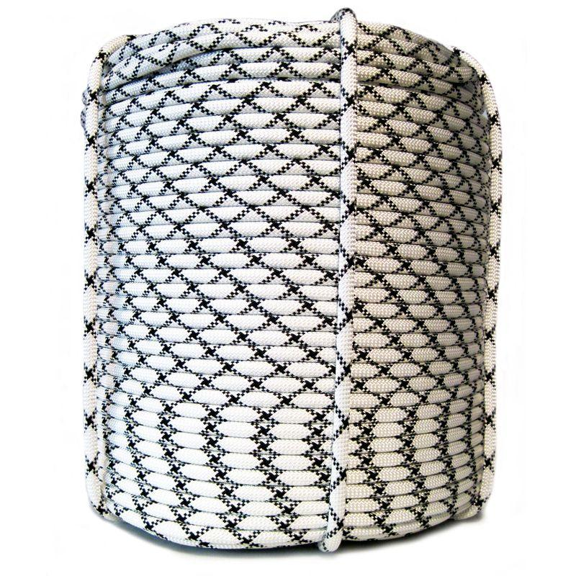

Рис. 1 Веревка статическая 10мм

Гарантийные обязательства

Поставщик гарантирует:
–соответствие параметров и характеристик оборудования требованиям технического задания;
–надежную безаварийную работу при соблюдении условий и правил транспортирования и хранения, расконсервации, установленных в настоящем техническом задании, в руководстве по эксплуатации, а также в эксплуатационной документации комплектующих изделий.
–безвозмездное устранение отказов и неисправностей. Замену оборудования вышедших из строя в пределах гарантийного срока или гарантийной наработки, по причине поломки или преждевременного износа, являющихся следствием применения некачественных материалов или некачественного изготовления.
Гарантийный срок на изделие устанавливается 12 месяцев с момента ввода в эксплуатацию или не более 24 месяцев со дня отгрузки с завода изготовителя.
Образец всей документации согласовывается с заказчиком до поставки.

